حل تمارين المحاضرة الرابعة
تمرين (1): ادرس اطراد الدالة
حدد نوع الدالة ( تزايديه أم تناقصية )
F(x)= $x^{3}−2$ على الفترة [-2, -1 ]
الحل := -10 -2 f(-2)= ${\left(−2\right)}^{3}$
F(-1)= ${\left(−1\right)}^{3}−2=−3$
F (-2) < f (-1)
-10 < -3
اذاً الدالة تزايدية
تمرين (2): اذا كانت sin$θ$ =$\frac{3}{4}$ , $θ$ زاويه حاده تقع في الربع الأول .
اوجد cos$θ$ ، tan$θ$ ، cot$θ$ ، sec$θ$ ،$θ$ csc ، :
الحل :
$${sinθ}^{2}+{cosθ}^{2}=1$$

$$\frac{9}{16}+{cosθ}^{2}=1$$
${cosθ}^{2}=1−\frac{9}{16}=\frac{7}{16}$
${cosθ=\frac{\sqrt{7}}{4}}^{}$
$tanθ=\frac{\frac{3}{4}}{\frac{\sqrt{7}}{4}}=\frac{3}{\sqrt{7}}$
$$cotθ\frac{\sqrt{7}}{3}$$
$$cscθ\frac{4}{3}$$
تابع الحل :
$$secθ=\frac{4}{\sqrt{7}}$$
اوجد النسب المثلثيه للزاوية A – تابع للمثال :
= $\frac{5}{\sqrt{34}}$ sinA=$\frac{المقابل}{الوتر}$
= $\frac{3}{\sqrt{34}}$ cosA=$\frac{المجاور}{الوتر}$
= $\frac{5}{3}$ tanA=$\frac{المقابل}{المجاور}$
= $\frac{\sqrt{34}}{3}$ secA=$\frac{الوتر}{المجاور}$
= $\frac{\sqrt{34}}{5}$ cscA=$\frac{الوتر}{المقابل}$
cotA=$\frac{المجاور}{المقابل}$= $\frac{3}{5}$
تمرين (3): اذا كان ABC مثلث قائم ف الزاوية C
|AC | = 6 , |AB| = 8 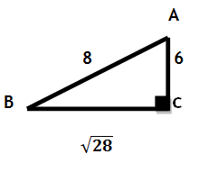
أوجد |BC| ثم أحسب النسب المثلثيه للزاوية B
الحل : - $AC∨{}^{2}$ =$AB∨{}^{2}$ $BC∨{}^{2}$
= $8^{2}−6^{2}$
=64 – 36 = 28
بجذر 28 اذاً $\sqrt{28}$ $BC∨{}^{2}=$
حساب النسب المثلثية للزاوية B :
تابع الحل :
Sin(B) $\frac{6}{8}$
cos(B) $\frac{\sqrt{28}}{8}$
tan(B) $\frac{6}{\sqrt{28}}$
cot(B) $\frac{\sqrt{28}}{6}$
sec(B) $\frac{8}{\sqrt{28}}$
csc(B) $\frac{8}{6}$
تمرين (4): ارسم الداله+3| ×|f(X)= وحدد المجال والمدى:
3 | 2 | 1 | 0 | -1 | -2 | -3 | X
6 | 5 | 4 | 3 | 4 | 5 | 6 | F(X)
المجال: ينتمي IR
والمدى: ($∞$ ،3 ]
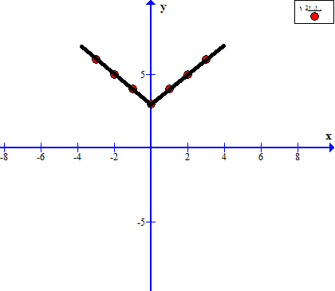

تمرين : ارسم منحنى الدالة f(X)= |X|+1
2 | 1 | 0 | -1 | -2 | X
3 | 2 | 1 | 2 | 3 | F(X)
تابع الحل :
المجال = R
المدى = ($∞$ ،1 ]
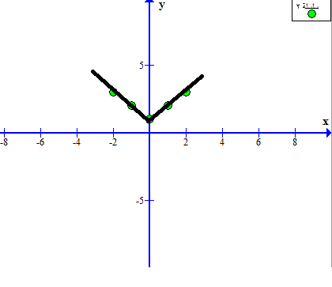
تمرين : 1- ارسم منحنى الدالة ^{X}( f(X)=
الحل :
4 | 3 | 2 | 1 | 0 | -1 | -2 | -3 | X
$$\frac{1}{16}$$ | $$\frac{1}{8}$$ | $$\frac{1}{4}$$ | $$\frac{1}{2}$$ | 1 | 2 | 4 | 8 | F(X)

$${\left(\frac{1}{2}\right)}^{−3}={\left(\frac{2}{1}\right)}^{3}=8$$
$${\left(\frac{1}{2}\right)}^{−2}={\left(\frac{2}{1}\right)}^{2}=4$$
$${\left(\frac{1}{2}\right)}^{−1}={\left(\frac{2}{1}\right)}^{1}=2$$
${\left(\frac{1}{2}\right)}^{0}=$1
=$\frac{1}{2}$ ${\left(\frac{1}{2}\right)}^{1}$
$${\left(\frac{1}{2}\right)}^{2}=\frac{1}{4}$$
$\frac{1}{8}$ = ${\left(\frac{1}{2}\right)}^{3}$
$${\left(\frac{1}{2}\right)}^{4}=\frac{1}{16}$$
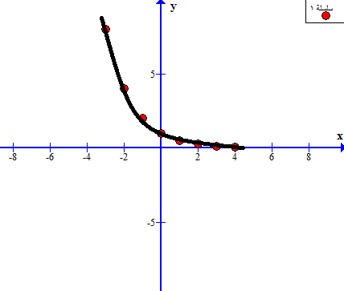
2- ارسم منحنى الدالة f(X)=3^{x}
الحل :
3 | 2 | 1 | 0 | -1 | -2 | -3 | X
27 | 9 | 3 | 1 | $$\frac{1}{3}$$ | $$\frac{1}{9}$$ | $$\frac{1}{27}$$ | F(X)

$${\left(\frac{3}{1}\right)}^{−3}=\frac{1}{3^{3}}=\frac{1}{27}$$
$${\left(\frac{3}{1}\right)}^{−2}=\frac{1}{3^{2}}=\frac{1}{9}$$
$${\left(\frac{3}{1}\right)}^{−1}=\frac{1}{3}$$
$$3^{0}=1$$
3¹=3
3²=9
3³=27
الرسم :
